17.09.2020 tarihinde revize edilerek yürürlüğe alınan İşletme Geliştirme Destek Programında yer alan “Yurt İçi Fuar Desteği” kapsamında aşağıdaki değişiklikler yapılmış olup, söz konusu değişiklikler 17.09.2020 tarihinden sonra gerçekleşen fuarları kapsamaktadır.

- Türkiye Odalar ve Borsalar Birliği (TOBB) internet sitesinde (https://www.tobb.org.tr/FuarlarMudurlugu/Sayfalar/AnaSayfa.php) ve Türkiye Ticaret Sicili Gazetesinde yayımlanan Yıllık Yurt İçi Fuar Takvimi Tebliğinde yer alan fuarlar ile TOBB tarafından yayımlanan Yıllık Yurt İçi Fuar Takviminde yıl içinde gerçekleşen ekleme ve değişiklik olan fuarlardan;
  - Yurt İçi Uluslararası İhtisas Fuarları
  - Yurt İçi İhtisas Fuarları
  - İzmir Enternasyonal Fuarı
  - IDEF Uluslararası Savunma Sanayi Fuarı
herhangi bir uygunsuzluk durumu olmaması halinde destek kapsamında değerlendirilecektir.
- Gerçekleştirilen fuarlara ilişkin; fuarın adı, tarihi, organizatör kuruluş adı, kullandırılan toplam net stant alanı, fuarın kaçıncı kez düzenlendiği gibi bilgilerin TOBB tarafından, KOSGEB’e gönderilmesine müteakip KOSGEB Yurt İçi Fuar Organizatör Kuruluş Sonuç Raporunun girilebilmesi için KBS üzerinden onay verir. Fuar organizatör kuruluşu tarafından KBS üzerinden Yurt İçi Fuar Organizatör Kuruluş Sonuç Raporu düzenlenir.
- KOSGEB, fuar organizatör kuruluşu tarafından KBS üzerinden gönderilen Yurt İçi Fuar Organizatör Kuruluş Sonuç Raporunu değerlendirmeye alır. Değerlendirme sonucu uygun görülen fuarlar www.kosgeb.gov.tr adresinde yayınlanır.
- Bir fuarda organizatör tarafından fuarın gerçekleşmesi sonrasında kullandırılan toplam net stant alanının azami %50’si destek kapsamına alınabilir. İlk defa düzenlenecek olan fuarlarda ise fuarların gerçekleşmesi sonrasında kullandırılan toplam net stant alanının 2.500 m²’yi geçmeyecek şekilde azami %50’si destek kapsamına alınabilir. TÜSİAD, MÜSİAD, TOBB ve TİM tarafından ev sahipliği yapılan fuarlar ile IDEF Uluslararası Savunma Sanayi Fuarı ve konusu savunma, havacılık veya uzay olan fuarlara münhasıran ilk defa düzenlenip düzenlenmediğine bakılmaksızın fuarların gerçekleşmesi sonrasında kullandırılan toplam net stant alanının azami %50 ’si destek kapsamına alınabilir.

Bu kapsamda;

  - evlet(https://edevlet.kosgeb.gov.tr/EHizmetler?ReturnUrl=%2fEHizmetler.aspx)üzerinden aşağıdaki adımları takip etmek suretiyle,

    - “KOSGEB’e kayıtlı değilseniz tıklayınız” butonuna tıklayarak Kuruluşunuzu sisteme bir defaya mahsus olarak kaydediniz,

    - Organizatör Kayıt Bölümünün hemen altındaki “Başvur” butonuna tıklayınız,
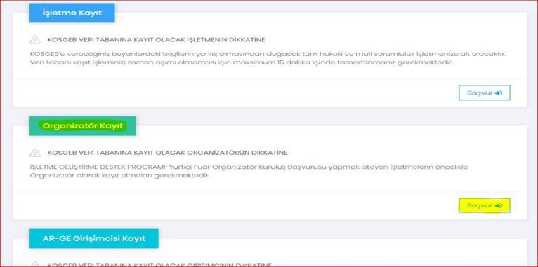

    - Gelen ekranda kuruluşunuzun Vergi Levhasında belirtilen “İşe Başlama Tarihi” ni girdikten sonra, Vergi numarasını da girmek suretiyle “Giriş” Butonuna tıklayınız,
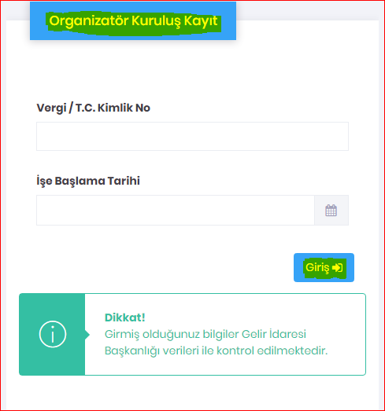

4 – Son adımda da, gelen ekranda, doldurulması istenen tüm bilgilerin girişini yaptıktan sonra kuruluşunuzun KOSGEB Veri tabanına kaydı tamamlanmaktadır.
5- https://edevlet.kosgeb.gov.tr/EHizmetler?ReturnUrl=%2fEHizmetler.aspx linki üzerinden, “ Yurt içi Fuar Organizatör Kuruluş Sonuç Raporu” içerisinde yer alan anahtar kelimelerden birini kullanarak, ilgili forma tıklayın ve düzenlemiş olduğunuz Yurt İçi Fuar ile ilgili olarak istenen bilgileri eksiksiz olarak forma işleyerek işleminizi tamamlayınız.

Detaylı bilgi için: https://www.kosgeb.gov.tr/site/tr/genel/destekdetay/6798/isletme-gelistirme-destek-programi
Sorularınız için: isletmegelistirme@kosgeb.gov.tr
İşletme Geliştirme Destek Programı Yurt İçi Fuar Desteği

TOBB fuar takvimi ve TOBB güncelleme listesinin yayınlanması

Fuarın gerçekleşmesi

TOBB Fuar Sonuç Raporu
Organizator Kuruluş tarafından TOBB’a sonuç raporunu iletilmesi
TOBB tarafından KOSGEB’e bilgilerin gönderilmesi
KOSGEB’e verilecek sonuç raporu için TOBB verilerine KOSGEB Başkanlık Birimince KBS üzerinden onay verilerek fuar organizatör kuruluşlarına sistemin açılması

KOSGEB Yurt İçi Fuar Organizatör Kuruluş Sonuç Raporu
Revizyona açılması
Sonuç raporu KOSGEB Başkanlık Birimi incelenmesi
Reddedilmesi
Fuar Organizatör Kuruluşu tarafından sonuç raporunun girilmesi
Fuar destek kapsamına alınmaz
KOSGEB Yurt İçi Fuar Organizatör Kuruluş Sonuç Raporu Değerlendirme Formu

Uygun
Uygun görülen fuarın www.kosgeb.gov.tr adresinde yayınlanması

İşletme Geliştirme

İşletme ödeme talebinde bulunur
Destek Programı
Ödeme Talep Formu

Reddedilmesi

İşletmeye ödeme yapılmaz
Ödeme talebi Uygulama Birimi tarafından incelenir

Uygun

İşletmeye ödeme yapılması

